Итоги работы системы образования в 2015/2016 учебном году
по направлению информатизации

Высокий уровень развития информационных и телекоммуникационных технологий является важнейшей составляющей эффективности муниципальной системы образования.
Парк компьютерной техники увеличился за последние 5 лет с 329 компьютеров до 360 компьютеров.

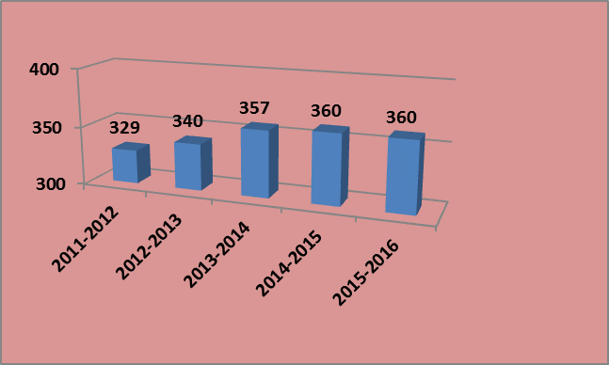

Все школы подключены к сети Интернет. В ОУ района сформировался опыт работы по вопросам обеспечения информационной безопасности: контентной фильтрации, лицензионного программного обеспечения, защиты персональных данных.
139 педагогических работников общеобразовательных учреждений прошли курсы повышения квалификации и переподготовку в сфере использования ИКТ и электронных образовательных ресурсов.
Все общеобразовательные учреждения района, включая филиалы, участвуют в региональном Интернет-проекте «Дневник.ру» по апробации и внедрению электронных дневников и журналов успеваемости, что позволяет создать единую информационно-образовательную сеть для основных участников образовательного процесса.
В целях исполнения распоряжения Правительства РФ от 17 декабря 2009г. №1993-р, распоряжения Правительства Российской Федерации от 25.04.2011 №729-р, приказа управления образования и науки Тамбовской области от 09.07.2014 №1958 с июля 2014 года организовано внедрение и эксплуатация автоматизированной информационной системы «Зачисление в общеобразовательную организацию» на территории Рассказовского района и в муниципальных общеобразовательных организациях. Хотелось отметить, что около 70% заявлений зачислено через Портал госуслуг.
В период с января по март проводился муниципальный этап регионального конкурса web-сайтов обучающихся «Мой первый сайт», в котором приняли участие 6 обучающихся общеобразовательных учреждений района (МБОУ Верхнеспасская СОШ, МБОУ Платоновская СОШ, Никольский филиал). Победителем в данном конкурсе стал Зайцев Николай, ученик МБОУ Верхнеспасской СОШ (руководитель Балыбина Галина Геннадиевна).
В целом, анализируя сопоставительные данные в разрезе муниципалитетов области по направлению «Информатизация», можно отметить, что уровень информатизации в районе на сегодня достаточный. Но вместе с тем в процессе решения поставленных задач в области информатизации выявлен ряд проблем — это проблемы скоростного доступа к сети Интернет, что вносило дополнительные сложности в обучение в дистанционном режиме.
В настоящее время в системе образования района широко используется применение дистанционных образовательных технологий:
- два ребенка-инвалида, обучающиеся на дому, участвовали в региональном проекте «Дистанционное обучение детей-инвалидов»;
- подготовкой к ЕГЭ и ГИА в новой форме в дистанционном режиме принимали участие 52 человека;
- проведение вебинаров по линии управления образования и науки и ТОГКУ «Центр экспертизы образовательной деятельности по различным вопросам.

